RESOLUCIÓN NÚMERO 0002592 DE 2012
(agosto 31)

por la cual se modifica el artículo 3° de la Resolución número 453 de 2012.
La Ministra de Salud y Protección Social, en ejercicio de sus atribuciones legales, en especial, las conferidas en el parágrafo 4° del artículo 13 de la Ley 1122 de 2007 y en desarrollo del artículo 2° del Decreto número 4962 de 2011 y,

CONSIDERANDO
Que el Decreto número 4962 de 2011, por el cual se reglamenta parcialmente el artículo 31 de la Ley 1438 de 2011, estableció en su artículo 2° que los recursos que financian y cofinancian la Unidad de Pago por Capitación del Régimen Subsidiado de Salud se recaudarán a través del Fondo de Solidaridad y Garantía (Fosyga), el cual por disposición expresa del artículo 218 de la Ley 100 de 1993 fue creado como una cuenta adscrita al hoy Ministerio de Salud y Protección Social, cuyo manejo según lo señalado en la precitada disposición se hace a través de encargo fiduciario.

Que de tales recursos, conforme con lo dispuesto en los numerales 3 y 5 del citado artículo 2°, hacen parte los correspondientes al Impuesto sobre las Ventas (IVA), a que refiere el artículo 4° de la Ley 1393 de 2010 y los demás recursos de orden nacional que de acuerdo con la ley financien el Régimen Subsidiado.

Que mediante Decreto número 4970 de 2011 se liquidó el Presupuesto General de la Nación para la vigencia fiscal de 2012 y en el anexo a que alude su artículo 97, contentivo del detalle del gasto, se apropiaron en el presupuesto de la Dirección de Administración de Fondos de la Protección Social – Unidad 190114 –Presupuesto de Inversión – Proyecto 630-305-3 Recurso 11 “Implementación Unificación POS Subsidiado a Nivel Nacional”, recursos por valor de $1.334.904.000.000.

Que el Director General del Presupuesto Público Nacional del Ministerio de Hacienda y Crédito Público, mediante oficio de fecha 5 de marzo de 2011, informó a este Ministerio que la apropiación por valor de $1.334.904.000.000, se compone de $901.341.640.000, correspondientes al recaudo por IVA establecido en el artículo 4° de la Ley 1393 de 2010 y $433.562.360.000, referente a los recursos adicionales que destina el Gobierno Nacional para la implementación de la unificación del POS subsidiado a nivel nacional.

Que el artículo 3° de la Resolución número 453 de 2012, estableció que los recursos del Fondo de Solidaridad y Garantía (Fosyga), deberán ser ejecutados por el administrador fiduciario de dicho fondo, a través de su Sistema Integrado de Información SII-ERP, con base en la liquidación mensual de afiliados, señalando los recursos que componen el mecanismo único de recaudo y giro.

Que se hace necesario modificar el artículo 3° de la citada resolución, en el sentido de adicionar al concepto 600 21 6 4 02 “Implementación Unificación POS a nivel nacional” los recursos adicionales del Gobierno Nacional para tal fin, en un valor equivalente a $433.562.360.000.
Que ese valor se encuentra amparado por la certificación de disponibilidad presupuestal del 8 de agosto de 2012, expedida por la Coordinadora del Grupo de Administración Financiera del Fosyga de la Subdirección de Gestión de la Dirección de Administración de Fondos de la Protección Social de este Ministerio.

En mérito de lo expuesto,

RESUELVE:
Artículo 1°. Modificar el artículo 3° de la Resolución número 453 de 2012, en el sentido de adicionar al Concepto 600 21 6 4 02 “Implementación Unificación POS a nivel nacional” los recursos adicionales del Gobierno Nacional para tal fin, en un valor equivalente a $433.562.360.000, el cual quedará así:
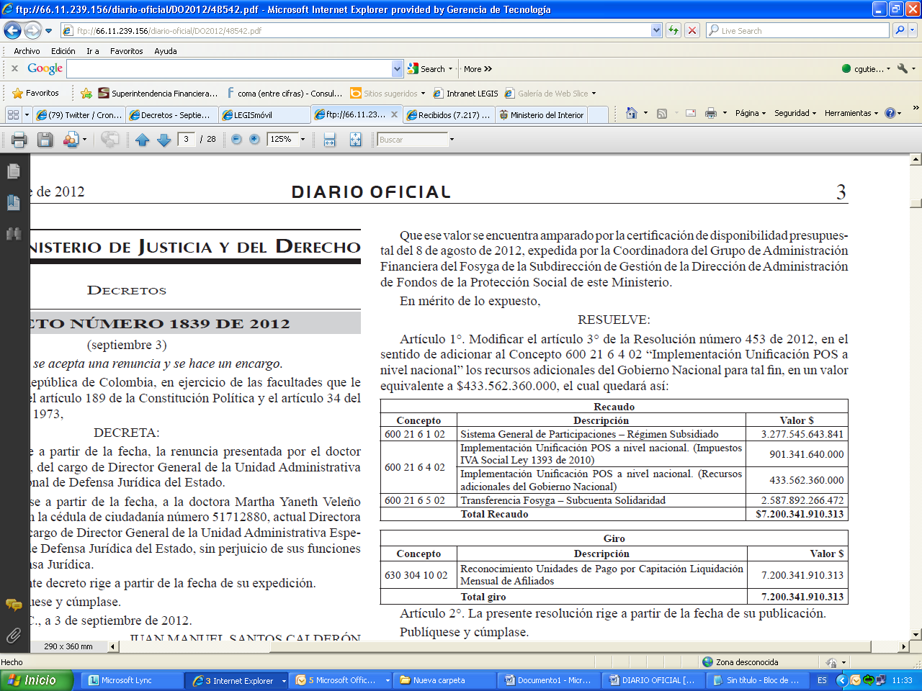

Artículo 2°. La presente resolución rige a partir de la fecha de su publicación.
Publíquese y cúmplase.

Dada en Bogotá, D. C., a 31 de agosto de 2012.

La Ministra de Salud y Protección Social,

Beatriz Londoño Soto.

(C. F.).

Nota: Este documento fue tomado directamente de la versión PDF del Diario Oficial 48.542 del lunes 03 de septiembre del 2012 de la Imprenta Nacional (www.imprenta.gov.co)

